新 书 推 荐

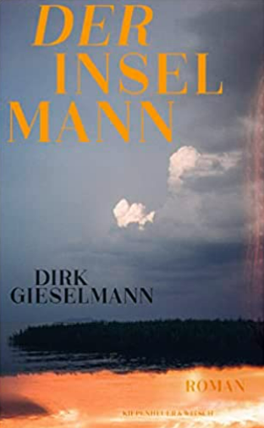
中文书名：《岛民》
英文书名：ISLAND MAN
德文书名：Der Inselmann
作 者：Dirk Gieselmann
出 版 社：‎ Kiepenheuer&Witsch
代理公司：Marcel Hartges/ANA/ Lauren
页 数：176页
出版时间：2023年2月
代理地区：中国大陆、台湾
审读资料：电子稿
类 型：文学

内容简介：

罗勒德夫妇搬到了一个大湖中间的无人岛。这是一场远离城市和现实的向内逃离。随行的还有他们的儿子汉斯，他在岛上找到了一个新家，还收获了很多其他惊喜。随着时间的推移，这个害羞的男孩与小岛、树木、叶子、苔藓和岩石一起成长。汉斯俨然成了这个岛的小小国王。直到学校当局的决定迫使现实闯入了他的梦想世界，将他与小岛和父母分开。这是一段艰辛的旅程的开始，起初由无情的国家机构引导，最后被一个伟大的、不停悸动的愿望笼罩：回到他的岛屿，回到世界的阴影中，回到他渴望的宁静中。但是，这个岛和他的父母会如何接受他呢？德克·吉赛尔曼的处女作是对海岛生活所进行的一个迷人的文学研究，讲述了在一个从未允许个人独处的社会中对孤独的渴望，无论这种渴望该如何评定。《岛民》是一部能够引起共鸣的小说，充满了迷人的图像、发光的字句和美妙的设定。

作者简介：

德克·吉塞尔曼（Dirk Gieselmann），生于1978年，住在柏林，是一名自由作家和记者。他曾在足球杂志《十一友人》（11Freunde）担任了十年编辑，现在为《时代在线》（Zeit online）、《每日镜报》（Der Tagesspiegel）和《绿里杂志》（Greenpeace Magazin）写作。他的作品为他赢得了亨利·南宁奖（the Henri Nannen Prize）、格里姆奖（the Grimme Award）和德国记者奖（the German Reporter Prize）。吉塞尔曼和他的家人住在柏林。

媒体评价：

“《岛民》既是一个感人的、传神的局外人的肖像，也是一曲对固执的赞歌。”
----《读书杂志》（Buch-Magazin）

“吉赛尔曼成功地写出了一部极具深度的细致小说。一个堪称永恒的故事，一场让人感觉到生命之基的存在的阅读体验。”
----《小窥文化》（Kulturtipp），瑞士

“坐在岸边听海浪声时的完美读物。”
----德意志广播电台（Deutschlandfunk）

“一个闪着微光的童话。”
----一号广播（radio eins）

“很少有东西像这本文学处女作一样，以如此明亮和美丽的方式将孤独带入生活。”
----《明星周刊》（Stern）

“《岛民》中的字词奇妙又闪闪发光：神奇、充满节奏，但也硬朗、清醒。”
----北德广播电台文化台（NDR Kultur）

“吉赛尔曼写作的方式非常奇妙、独特，让人惊讶于他的小故事技巧如何演变为整个庞大图景。他的语言就像汉斯切割的泥炭：沉重而湿润，轻盈而干燥，然后是烟，然后是记忆。”
----《慕尼黑小品文汇》（Munich Feuilleton）

感谢您的阅读！
请将反馈信息发至：版权负责人
Email：Rights@nurnberg.com.cn
安德鲁·纳伯格联合国际有限公司北京代表处
北京市海淀区中关村大街甲59号中国人民大学文化大厦1705室, 邮编：100872
电话：010-82504106, 传真：010-82504200
公司网址：http://www.nurnberg.com.cn
书目下载：http://www.nurnberg.com.cn/booklist_zh/list.aspx
书讯浏览：http://www.nurnberg.com.cn/book/book.aspx
视频推荐：http://www.nurnberg.com.cn/video/video.aspx
豆瓣小站：http://site.douban.com/110577/
新浪微博：安德鲁纳伯格公司的微博_微博 (weibo.com)
微信订阅号：ANABJ2002


